Kontaktnetz FU – lettre d’information n° 85 – décembre 2010

Passau, im Dezember 2010

Liebe Kolleginnen und Kollegen,

heute erhalten Sie die lettre d’information n° 85 des „Kontaktnetzes FU“.

Wie üblich ist jede Art der Rückmeldung auf diese lettre d’information willkommen.
Sie dürfen das Kontaktnetz auch gerne an interessierte Kolleginnen und Kollegen weiterempfehlen.
(Aufnahme ins Kontaktnetz unter Angabe Ihrer Schul- und evtl. Privatadresse per E-mail an: k.jopp-lachner@uni-passau.de).

Alle bisher erschienen lettres d’info können Sie auf der Französisch-Website der Uni Passau herunterladen.
Auf der Suche nach Materialien und Tipps dürfen Sie sich auch gerne direkt an mich wenden.

Meilleures salutations

Karlheinz Jopp-Lachner

Inhalt:

- Les citations ... et les images du mois passé

- Urgent! – (mehr oder weniger) Dringende Anliegen und aktuelle Anfragen
- Le Français à Passau – Französisch an der Uni Passau - Fachdidaktik als « Relais-Station » zwischen Universität und schulischer Praxis
- J’y vais! - formations continues et autres manifestations – Fortbildungen und andere Veranstaltungen
- Infos et liens utiles – Nützliche Informationen und Linktipps
- Médias – Fernsehtipps u.a.
- Livres, revues, logiciels etc. – Bücher, Zeitschriften, Software u.a.

Pour vos cours de français - Unterrichtsmaterialien und – ideen
H. En vrac - Hinweise von KollegInnen

les citations …

Insoutenable suspense du remaniement :
sera-ce Filloo ou Borlon ?
L'un serait plus socique et l'autre plus technal.
La moitié des Français s'en mout,
et l'autre s'en contrefoque.

Hervé Le Tellier, Papier de verre 27-10-2010

… et les images du mois:

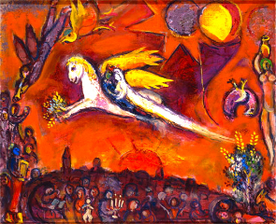
Le Cantique des cantiques IV de Marc Chagall
Ce tableau fait partie d'une série de dix-sept œuvres racontant la Bible. Ils sont tous exposés au musée Marc Chagall de Nice. Cette peinture est divisée en deux : en bas les couleurs sombres qui représentent la Terre et les humains, en haut le ciel flamboyant traversé d'êtres étranges ! Tu vois l'homme à la tête bleue, en bas à gauche du tableau ? Eh bien c'est le peintre qui observe cette scène ! Les peintures de Marc Chagall sont toujours très poétiques, presque irréelles, comme dans un rêve. Qu'en penses-tu, tes rêves ressemblent-ils à un tableau de Chagall ?
(http://www.lespetitscitoyens.com/index2.php?option=com_content&view=article&id=76)

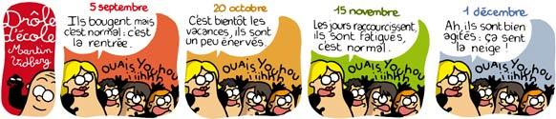
La Toile de l’Education, 1-12-2010

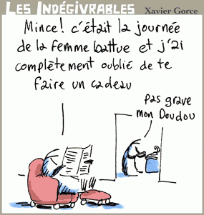
Le Monde, 23-11-2010

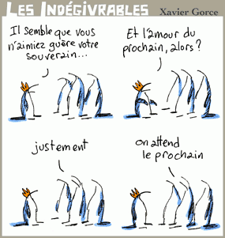
Le Monde, 30-11-2010

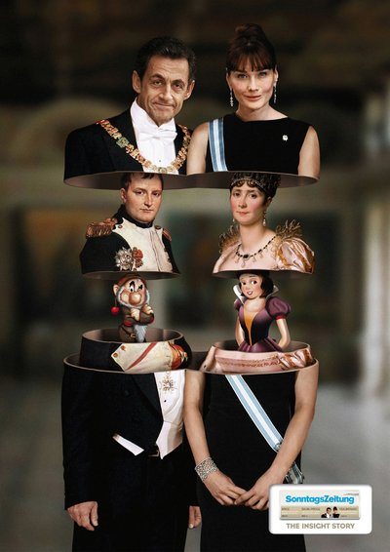
http://adsoftheworld.com/files/images/sonntagszeitung__the_insight_story_campaign__sarkozy.jpg



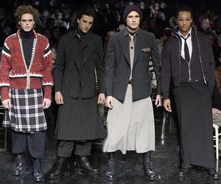
http://mode.blog.lemonde.fr/2010/11/25/pour-la-journee-de-lhomme-en-jupe/

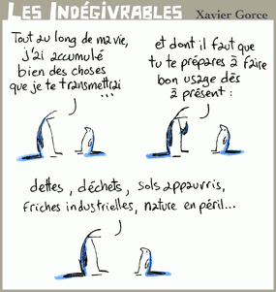
Le Monde, 23-11-2010

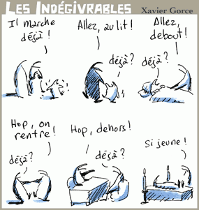
Le Monde, 24-11-2010

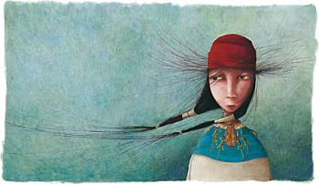
Entre naguère et aujourd’hui, la princesse, héroïne des contes pour enfants, a troqué sa robe kitsch et sa crinière blonde pour des vêtements, une coupe et un destin plus cools. Coup de baguette magique ? Non, c’est juste que le féminisme est passé par là, la libérant peu à peu de son rôle de potiche. A l’occasion du Salon de Montreuil (jusqu'au 6 décembre), qui s’ouvre pour de la vraie aujourd’hui, analyse par l’exemple de cette incroyable métamorphose.


Salon du livre jeunesse à Montreuil
Et hop ! la princesse se métamorphosa

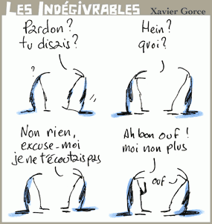
Le Monde, 25-11-2010

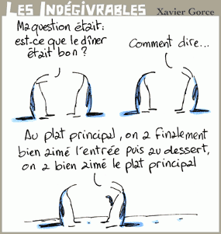
Le Monde, 1-12-2010

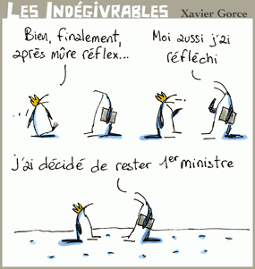
Le Monde, 15-11-2010

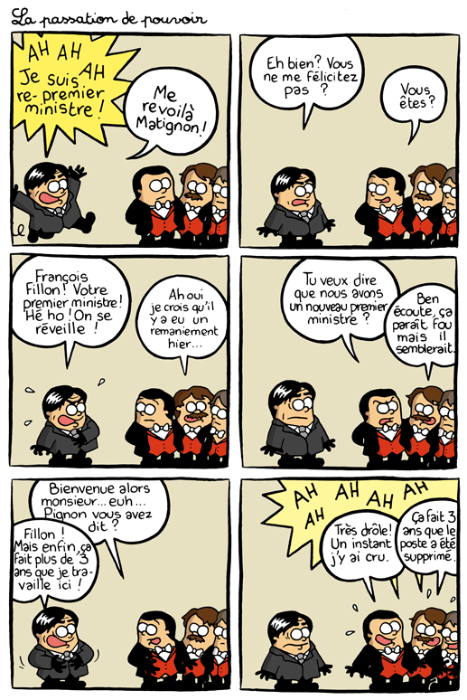
Le Monde, 15-11-2010

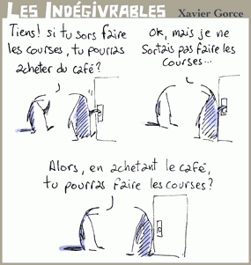
Le Monde, 3-11-2010

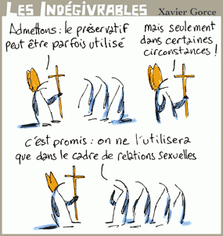
Le Monde, 221-2010
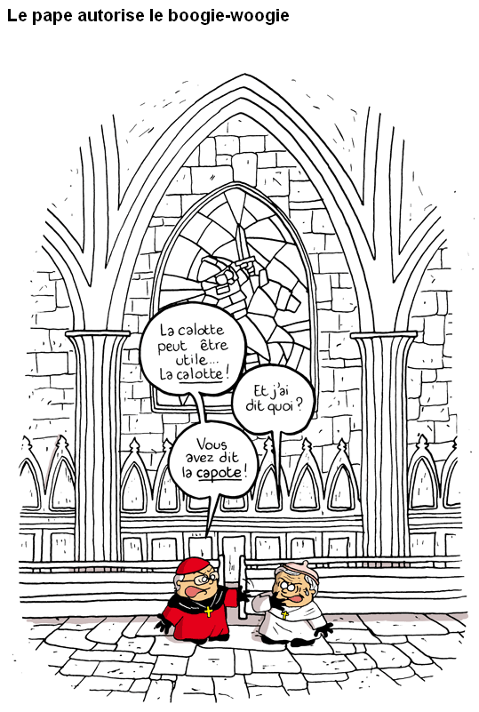
http://vidberg.blog.lemonde.fr/2010/11/22/le-pape-autorise-le-boogie-woogie/

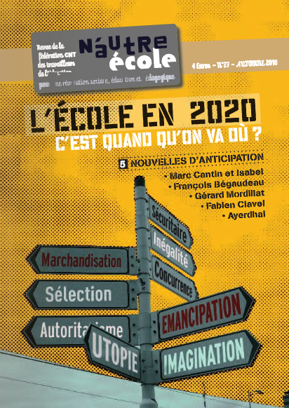

Comment sera l'école dans dix ans ?
N'autre école
2020, rêve ou cauchemar ? La revue N'autre école, revue de la CNT, se prête à cet exercice. Elle a demandé à François Bégaudeau, Gérard Mordillat, Marc Cantin, Fabien Clavel et Ayerdhal d'écrire un texte de fiction sur le futur de l'école. En même temps le numéro présente les analyses de la CNT sur les réformes en cours.

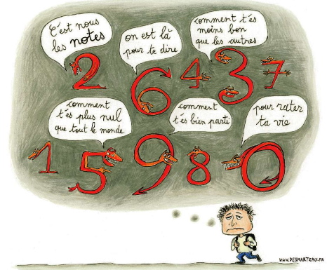
Le Nouvel Observateur, 17-11-2010

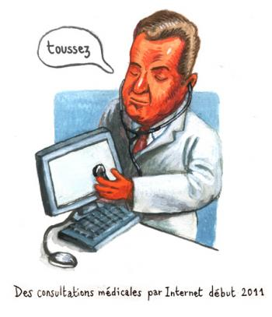
Télérama, 3-11-2010

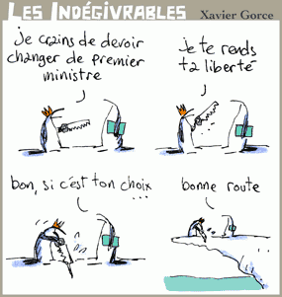
Le Monde, 5-11-2010

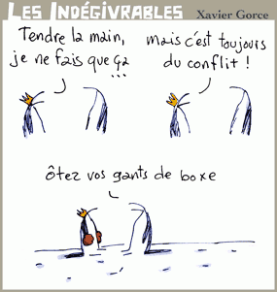
Le Monde, 9-11-2010

Le Monde, 14-10-2010

Le Monde, 11-10-2010

Télérama, 4-10-2010

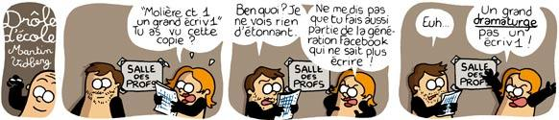

La toile de l’éducation, 3-11-2010

Urgent! – (mehr oder weniger) Dringende Anliegen und aktuelle Anfragen

Nutzen Sie die Gelegenheit, interessante Informationen und Ihre (möglichst konkreten) Anfragen über das Kontaktnetz weiterzugeben!
Senden Sie einfach eine Nachricht an: k.jopp-lachner@uni-passau.de

> zurück zum Inhalt

- Le Français à Passau – Französisch an der Uni Passau - Fachdidaktik als « Relais-Station » zwischen universität und schulischer Praxis

Materialien zur Sprachenberatung auf CD-Rom (laufend aktualisiert)
Ab sofort können Sie bei mir (für 2,50 Euro + 2 Euro Transportkosten) die folgende CD-Rom bestellen:
„Le français - pourquoi? - Materialien für eine Informationsveranstaltung zum (Markt-)Wert des Französischen“.
Inhalt:
- Frankreich
- als Reiseland
- als unser wichtigster Nachbar und politischer Partner
- als unser wichtigster Handelspartner (Statistiken)
- als Kulturland
- Französisch
- als Bildungssprache
- als Brückensprache
- als Wissenschaftssprache
- als internationale Verkehrssprache
- als Zusatzqualifikation in vielen Berufen
- an der Uni Passau
- oder Latein?
- Dt.-frz. Sprachenpolitik – Förderung der Sprache des Nachbarn
- Vorträge, (Power-Point-) Präsentationen
- Grafiken
- Verschiedenes (DELF-DALF, Europäischer Referenzrahmen u.a.)

RLFB, SchiLF
Zu folgenden Themen kann ich Fortbildungsveranstaltungen oder Vorträge anbieten:

(1) | Schüleraktivierung durch spielerische Elemente im Französischunterricht
(2) | LdL und andere schüleraktivierende Unterrichtsformen im Leistungskurs Französisch
(3) | Images déclencheuses - Schüleraktivierender Einsatz von Bildmaterial im Französischunterricht
(3a) | Images déclencheuses - Schüleraktivierender Einsatz von Videomaterialien im Französischunterricht
(4) | Littérature d‘enfance et de jeunesse - Bücherkiste, methodische Anregungen, Unterrichtsmaterialien
(5) | Schüleraktivierenden Arbeit im Anfangsunterricht Französisch - ein Praxisbericht  (Découvertes 1/2 alt)
(6) | Réveillez-vous, le virus tue encore! - Anregungen zur Behandlung einer (lebens)wichtigen Themas im Französischunterricht
(7) | Lektürebehandlung im Leistungskurs Französisch  (Molière: Dom Juan; Tahar Ben Jelloun: L‘enfant de sable)
(8) | Malika Secouss, Titeuf et les autres – Schüleraktivierender Einsatz von bandes dessinées im Französischunterricht
(9) | BD, littérature de jeunesse, histoires drôles, images déclencheuses - trop belles pour la grammaire? - Grammatik integrativ
(10) | En avant la zizique - Vom Chanson zum Musikvideoclip
(11) | Sale(s) temps - nichts zu lachen im Grammatikunterricht ?
(12) | Le français avec les histoires drôles - Witze im Französischunterricht. Textsammlung mit methodischen Vorschlägen
(13) | La communication orale en classe de français - Mündlichkeit und mündliche Prüfungen im Französischunterricht
(14) | BD, Video, Multimedia – Medieneinsatz zur Förderung mündlicher Kompetenzen im FU
(15) | Hors ligne et en ligne – le français en salle multimédia
(16) | Allemagne, sœur blafarde – Das Deutschlandbild im modernen französischen Chanson  (Vortrag mit Hörbeispielen und Musikvideoclips)
(17) | De la Grande Sophie au Grand Corps Malade (en passant par Disiz la peste): la chanson francophone se porte (très) bien – kompetenz- und inhaltsorientierter FU mit aktuellen Chansons und Musikvideoclips
(18) | Moderne Fremdsprachen – Brücken in die Zukunft (Vortrag mit Power-Point Präsentation zur Sprachenwahl am Gymnasium)
(19) | Eierlegende Wollmilchsäue auf C2-Niveau? - Fremdsprachenlehrerbildung und die (mögliche) Rolle der Ausbildung am Sprachenzentrum. Bemerkungen aus der Perspektive des Sprachlehrers und FS-Didaktikers (Vortrag mit Power-Point-Präsentation)
(20) | „Nun sag, wie hast du’s mit der Grammatik ?“ – Immer noch die Gretchenfrage des Fremdsprachenunterrichts? (Vortrag/Atelier mit Power-Point-Präsentation; 90 min.)
(21) | Les plus courts sont les meilleurs: motivierende Spracharbeit mit Werbespots, dessins animés  und Kurzfilmen (Atelier im Multimediaraum)
(22) | Der Sprachenlerner als „intermédiaire linguistique et culturel“ - Sprachmittlung im Französischunterricht (Vortrag/Atelier)
(22a) | Der Sprachenlerner als „intermédiaire linguistique et culturel“ - Sprachmittlung im Französischunterricht (2): Sprachmittlungsaufgaben erstellen und bewerten (Vortrag/Atelier)
(23) | La pub - créatrice de désirs. Inhalts-, kompetenzorientierte und multimediale Arbeit bei der Auseinandersetzung mit einem „notorisch heißen Bereich“ (Atelier u.a. mit Werbeclips, Zeitungsanzeigen und Chansons)
(24) | Interkulturelles Lernen mit Videos im Französischunterricht (Vortrag/Atelier)

Anfragen bitte an : k.jopp-lachner@uni-passau.de

> zurück zum Inhalt

- J’y vais! - formations continues et autres manifestations – Fortbildungen und andere Veranstaltungen

- Cavilam, 2010
Madame, Monsieur, Cher Partenaire,
J'ai le plaisir de vous adresser en pièce jointe notre programme 2010 des formations pour professeurs avec la fiche d'inscription correspondante.
Je serais ravie de pouvoir collaborer avec vous et d'accueillir les professeurs que vous sauriez orienter vers notre centre.
Je reste à votre entière disposition pour tout complément d'informations et envoi de proposition chiffrée.
Vous remerciant par avance de votre confiance, recevez mes bien cordiales salutations.
Marion VILLIERS
Service Relations Extérieures
mvilliers@cavilam.com
Tél. : +33 (0)4 70 30 83 67 Fax : +33 (0)4 70 30 83 84
www.cavilam.com et www.leplaisirdapprendre.com
1, avenue des Célestins - BP 72678
03206 Vichy Cedex - France

> zurück zum Inhalt

- Infos et liens utiles – Nützliche Informationen und Linktipps
(vgl. auch „Pour vos cours de français - Unterrichtsmaterialien und – ideen“)

      - Actualité / société
      - Pédagogie – Education
      - Langue(s)
      - Littérature - Culture
      - Histoire et géographie
      - France-Allemagne-Europe
      - Internet et informatique

- Actualité / société

L'opinion française fin 2010
Baromètre TNS Sofres Le Figaro
Sondage TNS Sofres La Pensée
Quelques mois après les élections régionales et quelques jours après le remaniement quelles sont les représentations politiques des français ? Deux sondages éclairent le paysage politique. Le Figaro publie son Baromètre mensuel. Il montre une perte de confiance sans précédent envers le président de la République. Seulement 24% des français lui font confiance. Il a perdu 2% depuis le remaniement et est au plus bas.
Le sondage Sofres - La pensée interroge davantage sur les valeurs politiques avec des comparaisons sur les 20 dernières années. Ce qui s'en dégage c'est le sentiment de vivre plus mal. 71% des français ont l'impression de vivre moins bien qu'avant, contre 44% en novembre 2001. C'est le taux le plus élevé enregistré depuis 1981. Le sentiment d'appartenir à une classe sociale progresse aussi singulièrement (+11%). Pour autant seulement 29% des français font confiance à la gauche ou à la droite pour gouverner.
Enfin on note une intéressante inversion de tendance sur l'école. Pour la première fois une majorité se dessine sur l'idée que "l'école devrait former avant tout les gens à l'esprit critique" (51%) plutôt qu'à donner le sens de la discipline (48%). Le rapport était inversé en 2001.

Les musulmans discriminés dans leur salaire
L'étude
L'étude
Les musulmans en FRance sont-ils victimes de discrimination ? Une étude réalisée par Claire Adida, David Laitin et Marie-Anne Valfort établit que le revenu moyen des musulmans est inférieur de 15% à celui d'un chrétien.

Le Front national a déjà gagné
Dans Le Monde
Dans Le Monde, le politologue Thomas Guénolé (Cevipof) analyse la stratégie de l'UMP pour les présidentielles. "Le récent remaniement gouvernemental manifeste un renforcement de la stratégie de droitisation de l'UMP. L'échec de Jean-Louis Borloo à devenir le premier ministre du recentrage, l'éviction d'Hervé Morin, chef de file de bayrouistes ralliés à Nicolas Sarkozy en 2007, l'entrée d'un profil sécuritaire tel que Thierry Mariani ou d'un porte-parole de l'UMP au discours de confrontation tel que Frédéric Lefebvre dépassent le cadre d'un simple ajustement", estime-t-il.
Pour lui la stratégie de l'UMP depuis 2007 ouvre un boulevard au F.N. quel que soit le positionnement à venir de l'UMP. "Tous les scénarios évoqués ont pour conclusion un FN normalisé, que ce soit par intégration ou par substitution. C'est toute la limite d'une stratégie d'endiguement du Front national consistant à devenir le Front national."

Portrait social de la France
http://www.insee.fr/fr/publications-et-services/sommaire.asp?codesage=FPORSOC10
L'Insee publie l'édition annuelle de son "Portrait social". "La crise
économique a des répercussions fortes sur l'emploi : en 2009, l'économie
française perd 257 000 emplois et le taux de chômage augmente de 1,9 point",
écrit l'Insee. "Les jeunes, traditionnellement exposés aux retournements
conjoncturels, sont particulièrement touchés. Les seniors aussi, avec une
ampleur plus inhabituelle. Début 2010, une amélioration se dessine sur le
marché du travail : l'emploi repart à la hausse et le taux de chômage baisse.
L'inflation est particulièrement basse en 2009 ; corrigés de l'évolution des
prix, les salaires progressent finalement plus en 2009 qu'en 2008 où au
contraire l'inflation soutenue avait contrebalancé les progressions
salariales".

> zurück zum Inhalt

- Pédagogie – Education

Vie2jeune prof
Sur Vie2jeune prof, les jeunes enseignants, jetés dans les classes comme les chrétiens dans la fosse aux lions ont leur blog, créé par UNSA-Education. Certains se réjouissent de cette prise de responsabilité immédiate. Une lecture rès instructive.

Salaire : Les enseignants déclassés
Note Insee
Il ne suffit pas qu'une étude de l'Insee établisse que les salaires réels des agents de l'Etat, sans les 50 000 agents le splus faiblement qualifiés, aient diminué de 0,1% en 2008. Le document montre surtout le fort écart, à l'intérieur de la fonction publique entre les salaires enseignants et ceux des cadres des autres ministères. Si le salaire moyen net des cadres de la onction publique d'Etat s'établit à 31 048 €, celui des cadres de la police est à 40 283, des personnels administratifs à 44 920 et des enseignants à 19 079€. L'écart est le même pourles professions intermédiaires : police à 25 740 €, administratifs à 25 990, enseignants (instits , pegc) à 18 894.

Facebook et SVT
Portraits de profs dans le Café mensuel
Le web 2 dans les disciplines
De nombreux enseignants commencent à créer des groupes ou pages sur Facebook ou Twitter pour échanger et informer leurs élèves voire les collègues. Ces enseignants sont en période d'expérimentation. "Je suis novice" nous a confié un des collègues, novice peut-être, novateur certainement.

L'écran contre le livre ? Le séminaire national sur les métamorphoses du livre
Lisez le reportage du Café
Peut-on enseigner la littérature aux "digital natives" ? Les 21-22-23 novembre s’est déroulé à la Bibliothèque Nationale de France un séminaire où chercheurs, artistes, pédagogues ont pu confronter leurs expériences et analyses sur « les métamorphoses du livre et de la lecture à l’heure du numérique ». Il s’agissait d’interroger des changements en cours : en quoi une révolution technique (peut-on qualifier autrement le passage de l’imprimerie à l’ordinateur ?) entraîne-t-elle des mutations culturelles majeures (lit-on et écrit-on de la même façon sur livre codex et sur écran ?) elles-mêmes susceptibles de modifier en profondeur les pratiques pédagogiques.

L'Etat de l'école met en évidence une évolution drastique du système éducatif
L'état de l'école
Chaque année, "L'état de l'école" est une des publications phares de la DEP, la division des études du ministère de l'éducation nationale. En 76 pages, elle présente les coûts, les activités et les résultats de l'école française dans une confrontation éclairante. Impossible de présenter ici tous les apports de cette publication. Soulignons deux points.
Le système éducatif français évolue de façon brutale et inquiétante. La "vieille dame" de la rue de Grenelle a beau paraître éternelle, les médecines qu'elle subit l'affectent. Ainsi, L'état de l'école souligne que "depuis 1980, la dépense d’éducation connaît une progression de 82 %, à prix constants, qui s’explique moins par l’accroissement du nombre d’élèves et d’étudiants que par celui du coût de chaque élève. Durant cette période, les coûts ont davantage progressé pour un élève du premier degré (+ 76,7 %) et du second degré (+ 64,6 %), que pour un étudiant (+ 41,1 %). Mais les dernières années voient ces rythmes respectifs évoluer et même s’inverser, avec une hausse nettement ralentie du coût par élève, tandis que la dépense par étudiant augmente plus rapidement". On est passé de 7,5 à 6,9% du PIB. En même temps les résultats piétinent. On nous a assez dit que la hausse des coûts n'avait pas été suivie de meilleurs résultats. Eh bien la dégringolade budgétaire se traduit très concrètement par des effets inquiétants. C'est la scolarisation à 2 ans qui est divisée par deux de 2000 à 2008. C'est le nombre d'élèves par professeur dans le primaire qui est un des plus élevés des pays développés (France 20, Allemagne 18, Etats-unis 14, Italie 10). Quand le primaire est ainsi touché, est-ce déplacé de se demander si c'est la bonne voie alors que le nombre de jeunes en difficulté de lecture augmente (on est passé de 4 à 8% de très mauvais lecteurs depuis 2000) ? Dans le secondaire, on assiste à une remarquable stagnation depuis 10 ans des taux d'accès au supérieur et au bac alors que la part de la population au niveau bac est parmi les plus faibles des pays de l'OCDE (70% des 25-64 ans contre 80% pour l'OCDE). Cette situation de décrochage relatif du pays est particulièrement inquiétante et devrait commander au contraire des efforts pour l'éducation.
Du coup il y a d'autant plus intérêt à être diplômé. A nos élèves peu motivés et qui ont toujours des exemples de diplômés en galère, L'état de l'école oppose ses chiffres. Cinq ans après la fin de leur formation, 75% des diplômés du secondaire ont un emploi contre 45% des jeunes sans diplôme. L'ouvrage donne aussi des indications de salaire.

La violence scolaire en France et aux Etats-Unis
La Note d'informateion de la Depp
Le rapport américain
Il y a des rapprochements qui, pour être le fait du hasard, apparaissent inévitables. Le hasard veut que le ministère de l'éducation nationale publie, un peu en avance, les résultats de l'enquête SIVIS sur les incidents recensés dans les établissements. Et que cela tombe, jour pour jour, au moment où le National Center for Education Statisitics américain diffuse son propre rapport annuel.
En France, l'enquête SIVIS montre une stabilisation de la violence scolaire. Le nombre d'incidents stagne à une moyenne de 11,2 pour 1000 élèves pour l'ensemble du secondaire, 12 en collège, 4 en lycée général et polyvalent et 17 en L.P. Ces taux n'ont qu'un intérêt relatif car la moitié des incidents ont lieu dans 10% des établissements. Inversement la moitié des établissements ne déclarent aucun incident.
Quelle évolution dans les types d'incidents ? Les violences verbales représentent 38% des faits enregistrés , contre 30% pour les violences physiques, en assez forte baisse. Les vols et les dommages aux locaux représentent 14% des incidents. Le racket 3%. A noter que les violences verbales sont nettement plus fréquentes en LP que les violences physiques. C'est le contraire au collège et en lycée général. Il n'y a pas d'augmentation des violences des garçons sur les filles. Assez significativement, Sivis comptabilise 53% de personnels parmi les victimes et 45% seulement chez les élèves.
Aux Etats-Unis, l'enquête fédérale enregistre 43 incidents pour 1000 élèves dans le secondaire. 15 pour 1000 ont été déclarés à la police. Et d'une façon générale, l'évolution des incidents est à la baisse. En 2007 le pays déclarait 57 incident pour 1000. L'équipement sécuritaire des établissements a beaucoup augmenté. 19% des établissements avaient des caméras en 2000, ils sont maintenant 55%. 10% des élèves sont inscrits dans un établissement disposant d'un détecteur de métaux. Voilà pour la comparaison !
Car ce qui distingue les deux enquêtes, ce ne sont pas les taux mais la méthode. En effet, l'enquête américaine repose pour l'essentiel sur les déclarations des victimes et non sur un enregistrement administratif. Du coup, bien des faits qui restent dans l'ombre en France sont mis au grand jour. Un exemple ? Un quart des écoles disent que des élèves sont harcelés (bullied). Mais un tiers des élèves (ce n'est pas la même chose !) disent en être victimes. Un tiers aussi des lycéens disent s'être battu dans les derniers mois. 5% des élèves ont peur dans l'école. Ce taux monte à 9% chez les "noirs". On attend donc les résultats de la grande enquête de victimation qu'Eric Debarbieux a demandé lors des Etats-généraux de la sécurité à l'école et qui complèterait celle qui est étudiée plus bas.

Quel apprentissage pour les langues vivantes ?
Le dossier
Retrouvez Rémi Thibert dans le Café mensuel
Double évolution pour l'enseignement des langues vivantes, explique Rémi Thibert dans ce nouveau numéro des Dossiers d'actualité de la Veille scientifique et technique de l'INRP.
L'étude éclaire avec précision la double révolution de l'enseignement des langues vivantes. Le passage de l'approche communicative à la perspective actionnelle avec le Cadre Européen Commun de Référence pour les Langues. Ce bouleversement, qui correspond à de nouvelles demandes de la société, s'accompagne de la diffusion de nouveaux outils : l'ordinateur, Internet, le web 2.
"Le rôle de l'enseignant évolue pour devenir davantage celui d'un tuteur, indispensable au processus d'acquisition des savoirs : il guide les apprenants et leur permet de construire du sens et d'adopter une posture réflexive", écrit Rémi Thibert. "Il semble que si les TIC ne sont pas en soi un atout, elles prennent toute leur importance avec l'approche par tâches qui permet à l'apprenant de ne pas être cantonné dans des apprentissages de bas niveaux. La langue est utilisée à des fins pragmatiques".

L'école française et le web 2 dans Le Café mensuel de novembre
Le sommaire général de ce numéro
Le sommaire du dossier web 2.0 dans la classe
Le Web 2 a percé le mur de l'école. C'est le premier enseignement du sondage réalisé par Le Café pédagogique auprès de ses lecteurs dont les résultats constituent le dossier central de ce numéro du Café pédagogique mensuel.
Les 443 enseignants qui ont participé à cette enquête, menée en novembre 2010, sont majoritairement des utilisateurs personnels du web 2. Plus de la moitié des enseignants disposent d'un compte sur Facebook (55%). 57% participent à des sites professionnels collaboratifs. 40% utilisent Google Docs. Presque un tiers a ouvert son blog. Les profs sont bien en réseau.
En classe, le web 2 est en train de trouver sa place. Un enseignant sur dix (9%) utilise Facebook en classe. Trois fois plus (27%) s'appuient sur un blog. On a là des usages massifs. Enfin le dernier enseignement de cette enquête c'est que 13% des enseignants utilisent le téléphone portable pour un usage pédagogique. C'est un phénomène très récent, lié à l'apparition des smartphones, selon les commentaires accompagnant ces déclarations. Ce qui est intéressant c'est que cela pourrait rejoindre des usages adolescents (un jeune sur cinq a déjà posté une vidéo sur internet) jusque là méconnus.
Comment expliquer cette poussée du web 2 ? Sans doute par la volonté chez certains enseignants de s'appuyer sur les pratiques des élèves. Cela nous est dit très clairement pour Facebook par exemple. Le fossé générationnel des usages Internet existe bien (rappelons que selon l'enquête de Fréquence Ecole, Facebook est le site le plus utilisé par les adolescents). Mais sa largeur est plus faible que prévu. Plus profondément, le web 2 "entraîne une interaction poussée avec les utilisateurs", nous confie un expert. C'est elle que poursuivent certains enseignants. Certains pionniers retrouvent, avec le web 2, des situations connues au début de l'informatique : un intérêt soutenu des élèves, une certaine complicité, de la communication au service du faire, de l'expression. Le web 2 ramène la relation pédagogique à l'activité et au questionnement là où l'invasion du TBI conduit souvent au renforcement du cours magistral et de la passivité. Il oblige aussi à travailler des compétences relationnelles dont on connaît à la fois l'importance et la faible prise en compte dans l'enseignement classique.
Qu'en font les enseignants ? Dans chaque discipline, les rédacteurs du Café mensuel ont enquêté et présentent des usages et des enseignants utilisateurs du web 2. Alain Le Flohic a ouvert une page Facebook pour son CDI. Christian Jaeglin montre l'intérêt des conférences en ligne pour l'enseignement des langues. François Jourde celui du wiki pour l'enseignement de la philo. L'EPS, avec l'expérience de la Peps'team, un réseau d'enseignants, est particulièrement éclairante. L'important dossier de Jean-Pierre Meyniac sur les usages en histoire-géographie éclaire fortement notre enquête.
Pourtant les résistances existent. Et d'abord les bons vieux blocages. Si une proportion importante d'enseignants utilisent le web 2 en classe, c'est avec beaucoup de débrouille. Car dans nos établissements tout est filtré. Facebook est interdit. Twitter est interrompu. Et blogs et vidéos censurés. Nous interrogeons l'institution sur ce blocage. Il y a certes des dangers et des dérapages possibles sur les réseaux sociaux. Mais le rôle de l'Ecole c'est de former les jeunes à ces risques pas de se dédouaner en interdisant et en déléguant la formation aux familles. L'autre obstacle renvoie à la culture scolaire. Tout est fait pour que les enseignants, écrasés sous des programmes interminables, se focalisent sur la transmission et leur travail devant les élèves. Le web 2 opère une révolution à 180 degré. Il invite à regarder et partager le travail de l'autre et pose de façon évidente la question de l'autonomie des élèves.
Peu de temps avant de disparaître, le gouvernement travailliste avait modifié le socle commun des écoliers anglais pour y introduire Facebook au même niveau que la lecture. C'est qu'il pensait avoir besoin de salariés autonomes et capables de travailler en relation et en respect avec les autres dans un univers marqué par le numérique. Des objectifs qu'il est raisonnable de se fixer ici aussi.

Eduscol, site du ministère, propose
une bibliothèque des expérimentations pédagogiques. On peut rechercher et consulter celles-ci par thèmes (aide individualisée, aménagement du temps scolaire, décrochage, orientation...), par académie ou par niveau. Les critères peuvent se combiner.

Vers le collège idéal ?
Lisez la contribution d'André Giordan
Le dossier collège
Auteur, avec Jérôme Saltet, d'un livre important sur le collège, André Giordan propose aux lecteurs du Café une refonte complète des enseignements au collège. Pour lui, "les savoirs aujourd’hui essentiels ne sont pas à l’école" et c'est ce qui démotive les élèves. Du coup il propose un changement d'angle pour le collège qui va bien au-delà d'un renouvellement des programmes. Il s'agit de sortir des logiques disciplinaires pour former des personnes.
Cette réflexion enrichit le dossier sur le collège, où vous retrouverez Philippe Meirieu, Jean-Paul Delahaye, Bruno Racine etc. Le collège a bien un avenir...

My Excuse
http://www.lehrerfreund.de/in/schule/1s/3787/
Bei "MyExcuse" können Schüler/innen und Eltern auf Knopfdruck
vollständige Entschuldigungsschreiben erzeugen und ausdrucken lassen. Das
System speichert alle Entschuldigungen, so dass man im Nachhinein
rekonstruieren kann, wie oft man schon wegen Kopfschmerzen gefehlt hat. Ein
überaus originelles, wenn auch leicht anrüchiges Angebot: Man wird den
Verdacht nicht los, dass hier eine Arbeitserleichterung für volljährige Vielstemmer angeboten wird.
Les TIC face à la culture disciplinaire
Dossiers n°197
Qu'est ce qui freine le développement des TIC dans l'enseignement secondaire français ? Une babiole : la culture disciplinaire. C'est ce que montre une étude publiée par les "Dossiers" du ministère de l'éducation nationale.
Des usages peu fréquents. Selon cette étude, qui a touché 2529 enseignants dans 200 collèges et 200 lycées, "l'usage des TIC semble globalement répandu" avec 94% d'enseignants utilisateurs pour eux et 80% en présence des élèves (et 64% qui les font manipuler). Mais ces forts taux sont d'une part un peu exagérés par la méthode utilisée, d'autre part ils cachent une fréquence très variable d'utilisation. Selon le dossier il y a à peine plus (40%) d'enseignants utilisateurs assez fréquents (au moins une fois par semaine) que de professeurs qui n'utilisent jamais (25%).
Le poids des disciplines. Surtout l'utilisation dépend directement des disciplines. La fréquence d'utilisation est plus forte dans les sciences et moins forte dans les lettres et les arts. Les activités suivent elles aussi les objectifs disciplinaires. On cherche de l'information en lettres on expérimente en sciences. C'est que finalement les apports des TICE restent méconnus. On attend des TIC qu'elles stimulent la curiosité des élèves. Leurs apports propres, comme communiquer, apprendre à distance, ne sont pas perçues comme importantes.
Des pratiques en progrès. Mais tout n'est pas sombre dans cette étude. D'une part elle identifie des facteurs qui favorisent l'utilisation des TICE comme l'accès à des ressources documentaires et la disponibilité du matériel. Parmi les freins mentionnons les contraintes horaires, c'est à dire la lourdeur des programmes. D'autre part elle montre une réelle progression des usages depuis une précédente enquête de 2002.

»Der ist doch schwul!« - Zum Umgang mit einem verbreiteten Schimpfwort
http://www.lehrerfreund.de/in/schule/1s/3781/
Die Verwendung des Begriffs "schwul" als Schimpfwort ist unter Jugendlichen weit verbreitet: "Sei nicht so schwul!", "Dieses Arbeitsblatt ist voll schwul!" etc. Wie reagiert man als Lehrer/in, wenn man so etwas hört? Soll man schimpfen, diskutieren oder einfach mit dem Stoff fortfahren? Zu diesen Fragen im Interview der Sexualpädagoge Dr. Stefan Timmermanns.

Travailler avec le TBI : enfin une nouvelle génération d'outils pour l'école
Lisez l'entretien avec les auteurs
Les éditions RETZ avaient lancé il y a deux ans CLEO, une nouvelle collection pour l’enseignement du français à l’école primaire, dont le Café avait dit tout le bien qu’il pensait. Son auteur, Antoine Fetet, s’est attelé à un programme courageux visant, malgré les limites des programmes actuels, à aider les enseignants à construire des activités intelligentes et efficaces en lecture, orthographe, grammaire et conjugaison.
En cette rentrée, Retz poursuit le chantier en lançant un environnement pour TBI (qui peut aussi être utilisé avec un ordinateur et un vidéoprojecteur) dans la même philosophie. Les concepteurs du logiciel ont pris le temps d’un travail approfondi avec l’auteur afin que les ressources numériques soient en phase avec la démarche des manuels. Ernesto Feltrin est formateur TICE à l'IUFM de Lorraine, Isabelle Champeau travaille dans l'ASH après avoir été personne-ressources TICE en circonscription. Le Café leur a donc demandé comment ils avaient travaillé pour la conception de ce nouvel outil.

Constante macabre et suppression de notes : ne pas confondre
Pour A. Antibi : L’évaluation ne doit plus servir à piéger les jeunes
Le MCLCM
"Dans l’appel contre la constante macabre lancé par le MCLCM, signé par la plupart des partenaires du système éducatif (associations et syndicats d’enseignants, de parents d’élèves, de chefs d’établissement, d’inspecteurs d’académie, de directeurs diocésains,…), il n’est nullement question de la suppression des notes", tient à rappeler André Antibi, président du Mouvement contre la constante macabre (MCLCM).
La constante macabre est ce phénomène qui structure la notation et décourage les élèves. Pour A Antibi, "c’est un véritable problème de culture d’évaluation... Il peut donc être dangereux de faire croire que la constante macabre sera éradiquée en supprimant les notes. D’autre part, la suppression des notes conduirait à un bouleversement de nature à perturber nos collègues enseignants, les parents d’élèves, et même les élèves, sans que cela assure une évaluation plus juste".
A Antibi milite pour le système d’évaluation par contrat de confiance (EPCC) qui "incite les élèves à travailler beaucoup plus, en confiance. Cette méthode d’évaluation, très facile à mettre en place, s’appuie sur le système de notation habituel, en en corrigeant les graves défauts".

Les enfants pauvres délaissés par la République
Le rapport
"Les effets de la précarité ont des conséquences lourdes sur la construction psychique et le devenir des enfants", affirme Dominique Versini, Défenseure des enfants, dans un rapport sur la précarité et les droits des enfants.
On lira avec intérêt le chapitre qui concerne l'école où sont référencés de nombreux faits concernant les élèves de la grande pauvreté. " La pauvreté a-t-elle une incidence sur le parcours scolaire ? Oui, elle a une incidence. Tous les chiffres le montrent. Il existe encore un déterminisme social important dans le système scolaire français. Selon la catégorie sociale d’appartenance des enfants, le parcours scolaire n’est pas le même. Il est plus long ou plus court selon qu’ils font partie des catégories dites « favorisées » ou « défavorisées ». On ne trouve pas les mêmes catégories sociales dans les mêmes filières", explique par exemple Maryse Esterle. "Les enseignants se font en général un certain nombre de représentations à propos des élèves, mais pas seulement sur la catégorie sociale. Les études sociologiques montrent qu’ils ont un regard plus favorable sur les élèves de milieux favorisés tant en termes de comportement, d’ambition pédagogique que l’on peut avoir pour eux que de résultats scolaires. Les enseignants solliciteront davantage ces élèves et s’intéresseront moins aux élèves de niveaux faibles qui se trouvent, par les corrélations dont j’ai parlé, appartenir de façon plus importante à des milieux défavorisés. De la même façon, au moment des orientations en fin de classe de troisième, à niveau égal, ce regard porté sur la famille, l’entourage social du jeune, fera que, à niveau scolaire égal, il sera plus orienté vers les filières technologiques ou professionnelles selon que la famille peut soutenir ou pas – dans l’idée que l’on peut s’en faire – la carrière scolaire de cet élève. On note chez ces familles et ces jeunes des aspirations scolaires moindres".
Dominique Versini dénonce la situation des 2 millions d'enfants qui vivent sous le seuil de pauvreté en France. " Les effets de la précarité ont des conséquences lourdes sur la construction psychique et le devenir des enfants", écrit-elle. "L’absence de logement, le logement surpeuplé ou insalubre, l’hébergement d’urgence ont des conséquences directes sur leur scolarité, leur vie sociale et leur santé. Les expulsions en hausse (10.000 par an) produisent chez les enfants des effets comparables à ceux de la guerre. L’hébergement d’urgence fait éclater la cellule familiale. Les difficultés d’emploi des parents sont un frein au logement et fragilisent d’autant la vie sociale et familiale...- La peur du regard des institutions et des travailleurs sociaux par rapport au risque de placement des enfants... La pauvreté a une incidence indiscutable sur le parcours scolaire des enfants pris dans une sorte de déterminisme social", ajoute-elle. "
Elle demande des efforts concrets en matière de logement social, de prévention et d'accompagnement des familles, de "refuser les conséquences de la précarité sur le parcours scolaire des enfants", et souhaite des campagnes de sensibilisation pour développer la solidarité directe entre les citoyens".

> zurück zum Inhalt

- Littérature et culture

Noir Désir n’est plus – Réécoutez les chansons du groupe
http://www.lexpress.fr/culture/musique/reecoutez-les-chansons-de-noir-desir_941225.html?xtor=EPR-618#XTOR=EPR-618

Ricochet en difficulté
Ricochet
Article de l'Union
C'est une référence du web culturel qui vit peut-être ses dernières heures. Ricochet cherche un repreneur. Créé en 1994 à l'initiative de la critique Janine Despinette et de l'enseignant chercheur Henri Hudrisier, Ricochet s'est imposé comme le site de référence en littérature jeunesse. Il offre une banque de données très complète sur l'univers du livre de jeunesse, son histoire, son actualité. Les salariés ont été licenciés et le site cherche un repreneur. Pour l'avocat des salariés, Me Médeau, il faut que le site reste libre et gratuit. Ce qui ne sera peut-être pas le cas demain...

> zurück zum Inhalt

- langue(s)

Certifications en langues
Au B.O.
Le B.O. du 18 novembre publie une note définissant les tests écrits évaluant la compréhension de l'oral, de l'écrit et l'expression écrite en anglais, espagnol et allemand. Le calendrier de stests écrits et oraux est précisé.

Le rapport sur la langue française dans le monde 2010 établit à 220 millions le nombre de locuteurs de français
Synthèse du rapport La langue française dans le monde 2010
Le Rapport sur la langue française dans le monde, publié par l’Organisation internationale de la Francophonie (Editions Nathan, France, 2010) a été présenté au Sommet de Montreux. Avec au minimum 220 millions de francophones – une progression de 10% par rapport à 2006 – et une dynamique africaine avérée, on n’a jamais autant parlé le français dans le monde ! C’est ce qu’il ressort de ce rapport, réalisé par l’Observatoire de la langue française de l’OIF, en librairie depuis le 21 octobre dernier. Ouvrage de référence quadriennal de l’OIF sur la présence du français dans le monde, il fournit des données quantitatives et qualitatives sur la place qu’occupe le français dans les pays de la Francophonie, mais aussi, dans certains cas, dans le reste du monde, en analysant sa diffusion dans les domaines de l’enseignement, de la culture, des médias, des sciences et son usage dans le monde du travail, les administrations ou les organisations internationales. (La Langue française dans le monde 2010, Ed. Nathan-France, 384 p., 26 €.)

Connaissez-vous la nouvelle orthographe ?
Chantal Contant, Nouvelle orthographe, la liste simplifiée, éditions De Champlain, Québec, 2010
Orthographe recomandée
Ecrivez-vous eczéma ou exéma ? Des sandwichs ou des sandwiches ? Cen vingt-six ou cent-vingt-six ? Des ravioli ou des raviolis ? Et oui l'orthographe a changé ! Et ce petit livre, édité au Québec, présente astucieusement les règles de la nouvelle orthographe adoptée par le Conseil supérieur de la langue française, applicable dans toute la francophonie.
Léger et tenant bien en main, l'ouvrage comporte un dictionnaire des mots modifiés et un rappel des nouvelles règles. La nouvelle orthographe rationalise la langue et facilite son apprentissage en supprimant un certain nombre d'exceptions abusives sans faire du français une langue phonétique. Avant de sanctionner la copie de Bryan, il vaut mieux s'assurer qu'il n'a pas raison...

Rapport 2010 sur les pratiques de la démocratie, des droits et des libertés dans l’espace francophone
Rapport 2010
Le Rapport sur l’état des pratiques de la démocratie, des droits et des libertés dans l’espace francophone, établi tous les deux ans par la délégation de l’OIF à l’intention du Secrétaire général de la Francophonie, a été présenté au Chefs d’Etat et de gouvernement à Montreux. Ce document dresse le bilan de ces pratiques depuis l’adoption de la Déclaration de Bamako, texte fondateur qui encadre les activités politiques de la Francophonie, dont on a célébré les 10 ans le 3 novembre 2010.

Banque de dépannage linguistique
- http://66.46.185.79/bdl/presentation.html

Tolérances grammaticales et orthographe recommandée
- http://lamaisondesenseignants.com/index.php?action=afficher&id=1001&rub=31
- http://www.orthographe-recommandee.info/

> zurück zum Inhalt

- Histoire et Géographie

Maison de l'histoire de France ou de l'identité nationale ?
L'avis du CVUH
Le rapport Lemoine
Le discours de Nîmes
La CGT archives
Sur Sauvons l'université
Que penser du projet de "Maison de l'histoire de France" ? S'agit-il de fédérer une offre muséographique ou de passer sous contrôle étatique l'histoire pour imposer une identité française ?
En janvier 2009, Nicolas Sarkozy annonçait à Nîmes son désir de voir s'ouvrir une Maison de l'histoire de France. " L'histoire de France, c'est un tout, c'est une cohérence. En général, on l'attaque par petit bout, les pages glorieuses, les pages un peu plus délicates, alors qu'on devrait l'affronter dans son ensemble. Aussi je souhaite qu'il y ait un musée de l'histoire de France... Il me semble que cette initiative renforce aussi l'identité qui est la nôtre, l'identité culturelle".
Depuis la polémique fait rage. Le personnel des Archives nationales, lieu finalement retenu, crie au pillage. " L’installation de la Maison de l’histoire de France sur ce site met aujourd’hui les Archives nationales en danger. La réalité, c’est qu’on veut capter la légitimité symbolique conférée à ce lieu", affirme la CGT. L'intersyndicale a déjà à son actif plus de 50 nuits d'occupation.
Cette opposition bénéficie du soutien de nombreux historiens qui s'inquiètent des utilisations de l'histoire par le président. Ainsi Pierre Nora estime que le projet "aura beaucoup de mal à se remettre de son origine impure et politicienne", évoquant "l'ombre de cette funeste enquête sur l'identité nationale", véritable "péché originel". "En fait d'histoire et de rapport au passé national, peut-être Nicolas Sarkozy devrait-il se persuader que toute tentative d'utilisation instrumentale est vouée à l'échec. Il faut ou s'abstenir ou s'y prendre autrement", a jouté Pierre Nora. Jean-Pierre Rioux, un autre historien , s'est prononcé pour le projet. Il y voit " un lieu d'instruction publique où l'on pourrait au fond convoquer tous ceux qui répondent à la demande d'histoire dans ce pays".

Le réchauffement une histoire longue
L'article du Monde
"Le réchauffement mondial commence en principe à partir de 1910-1911. Mais en France, le semestre d'hiver (octobre à mars) commence à s'attiédir dès 1893. Ce qui n'empêche pas l'occurrence de grands hivers (1929, 1940-1941-1942, 1954, 1956, 1963...)." Dans Le Monde, E Le Roy Ladurie, historien du climat, remet ne perspective l'histoire du climat jusqu'aux enjeux acteuls de la conférence de Cancun. Il cite par exemple les travaux de Daniel Rousseau sur le climat en ILe-de-FRance de 1676 à 2009.

< zurück zum Inhalt
- France-Allemagne-Europe

Ein Jahr Freiwilligendienst in Frankreich
Mehr dazu
volontariat@ofaj.org
Ein Jahr lang in Frankreich leben? Sich in einem Verein, der zum Gemeinwohl beiträgt, engagieren? Den französischen Alltag entdecken und sein Sprachniveau verbessern?
Warum also nicht an einem deutsch-französischen Freiwilligendienst teilnehmen? Wir suchen noch Freiwillige für die kommende Phase, die am 22. November beginnt.

Volontaires pour la Coupe du Monde de Football Féminin
En savoir plus
A cette occasion, l’OFAJ lance en partenariat avec la Fédération Française de Football et le Comité d’organisation de la Coupe du Monde de Football Féminin 2011 un appel à candidatures pour un programme de volontaires franco-allemand. Vous aurez ainsi l’occasion de découvrir en tandem franco-allemand les coulisses de ce grand rendez-vous sportif qui se déroulera du 26 juin au 17 juillet 2011 !

Les programmes Sauzay et Voltaire
Le programme Sauzay
Le programme Voltaire
Le B.O. du 4 novembre fixe les conditions et le calendrier de participation aux programmes Sauzay et Voltaire. Le programme Brigitte Sauzay s'adresse aux élèves de 4ème, 3ème, 2de et 1ère. Il leur permet d'effectuer un échange avec un jeune allemand durant 3 mois. " Durant la période de l'échange, l'élève est hébergé dans la famille de l'élève partenaire et fréquente le même établissement scolaire que ce dernier. Le choix des dates de l'échange est du ressort des participants et des établissements scolaires." Le programme Voltaire permet à des jeunes français et allemands d'effectuer un séjour de six mois dans le pays partenaire. Il s'adresse aux élèves de seconde et pour la première fois aux lycéens professionnels de seconde et exceptionnellement à des élèves de 3ème.

www.ofaj.org : Le site internet OFAJ change d'image
www.ofaj.org
Avec des statistiques en progression constante (31 000 abonnés à la Newsletter et 3 500 visiteurs par jour en moyenne), l'OFAJ a, ces dernières temps, poursuivi enquêtes et sondages pour cerner les besoins et les attentes des internautes, des jeunes et de ses partenaires. Cet été, le site a été repensé, testé auprès des utilisateurs, puis la migration des données a démarré. Aujourd'hui, la page d'accueil du site garde les couleurs flashy du logo, mais l'arborescence a été totalement remodelée. Bien entendu, le site est entièrement bilingue et permet à tout moment à l'internaute de passer d'une langue à l'autre. Les normes d'accessibilité ont été respectées. L'OFAJ pense déjà à demain, se prépare à lancer la première communauté web franco-allemande et prévoit d'utiliser davantage les fonctionnalités du Web 2.0.
Vous recherchez un stage, un job ou un emploi ? Consultez nos annonces en ligne.
http://www.ofaj.org/kleinanzeigen?L=147758&K=IJT45260IJL40153II7659531IS1

eTwinning - Schulpartnerschaften in Europa - Newsletter
Der eTwinning-Newsletter erscheint einmal im Monat und bietet aktuelle Informationen über internetgestützte Schulpartnerschaften in Europa.
www.etwinning.de/service/newsletter/index.php

< zurück zum Inhalt

7. Internet

> zurück zum Inhalt

- médias – Fernsehtipps u.a.

Avez-vous découvert le nouveau Télérama.fr ?
Nous sommes heureux de vous accueillir dans ce nouvel univers : laissez-vous guider et profitez de quelques astuces.
- Tout savoir de la culture ? Un flux d'actualité culturelle alimenté en permanence : articles, sons, vidéos, photos... Tous les formats sont exploités pour vous donner la meilleure information dans les domaines de la télévision, du cinéma, de la musique, des livres, ... Sélectionnez le fil qui vous passionne !
- Vous ne voulez pas manquer les bonnes émissions télé du soir ? Une grille des programmes de télévision complète (plus de 280 chaînes), personnalisable et plus ergonomique que jamais; ainsi que toutes les critiques (cinéma, disques, livres ...) du magazine.
- Donnez votre avis ! Vous commentez les critiques et vous réagissez à tous les articles quel que soit le sujet traité.
Pour profiter, dès aujourd'hui, des services réservés de Télérama.fr : inscrivez -vous !
- Choisissez vos newsletters
- Personnalisez votre grille télé
- Enregistrez vos salles de cinéma préférées
- Créez des alertes et des favoris sur les sujets qui vous passionnent
> zurück zum Inhalt

Livres, revues, logiciels etc. – Bücher, Zeitschriften, Software u.a.

Neues Free Studio 5.0!
Endlich haben wir die Entwicklung von Free Studio 5.0 beendet. Wir haben das Design von Free Studio Manager völlig verändert, unsere Programme verbessert. Außerdem ist ihre Anzahl innerhalb der letzten Monate deutlich gestiegen. Das neue Free Studio 5.0 enthält 8 Kategorien: YouTube, MP3&Audio, CD-DVD-BD, DVD&Video, Photo&Bilder, Mobiltelefone, Apple Geräte, 3D.
Also haben wir alle 39 Programme in dem neuen Interface gesammelt, um das gerade benötigte Programm schnell zu finden. Zudem haben wir zwei neue Konverter hinzugefügt, und zwar: Free Video to Sony PlayStation Converter und Free Video to Nintendo Converter.
Alle YouTube Download – Programme können jetzt alle Videos herunterladen, die früher einige Probleme verursacht haben. Darunter sind auch Videodateien, die über das RTMP-Protokoll ausgeliefert werden.
Laden Sie das komplette Free Studio 5.0 herunter und bekommen alle Programme auf einmal. Bitte schreiben Sie uns Ihre Meinung in unserem Forum.
P.S. Schauen Sie sich die Videoanleitung über das neue Free Studio 5.0 auf dem YouTube-Kanal von unserem Partner Cody oder auf dem offiziellen YouTube-Kanal von DVDVideoSoft an!

Le Journal du Net : téléchargement
http://telechargement.journaldunet.com/

Download-Charts: Top 100 des Monats
http://www.chip.de/Downloads-Download-Charts-Top-100-des-Monats_32417777.html

> zurück zum Inhalt

- Pour vos cours de français - Unterrichtsmaterialien und - ideen

Mes coups de cœur

n°1
Pourquoi faut-il apprendre le français ?
Les activités de cette semaine vous proposent de rappeler à vos élèves pourquoi il est important d’étudier et de connaître la langue française, aujourd’hui plus que jamais, et en quoi elle demeure fondamentale dans notre monde actuel. Il s’agira de découvrir dans quels pays elle est parlée, à quoi elle sert mais aussi dans quels domaines elle peut s’avérer extrêmement utile.

n°2
Monet : Le merveilleux voyage
Le site Monet 2010

Bravo la Réunion des musées nationaux ! Pour accompagner l'exposition Monet, la RMN a ouvert un site qui propose une double découverte de l'oeuvre du peintre impressionniste. D'un côté une présentation classique des toiles. De l'autre un "voyage" qui permet une découverte musicale, active, poétique et flamboyante de la création artistique d eMonet. Voilà un voyage à partager avec vos élèves !

Centre Pompidou
Le Centre Pompidou propose sur son site une riche partie pédagogique. Présentation des collections, modèle d'analyse d'une œuvre, présentation par auteur ou par thème (la beauté, le corps). Autant d'outils très utiles pour une initiation à l'art contemporain, au design, voire à l'architecture.

Le petit Oulipo
Le petit Oulipo, Rue du monde.
Lipogramme, terine, langage cuit, exercices de style, homophonies et autres mots-valise, bonjour ! A l'occasion de ses 50 ans, l'Oulipo met son inventivité à la portée des enfants. Très ludique, il montre comment créer des textes en se donnant des consignes et invite le jeune lecteur à stimuler son imagination pour se lancer dans la création littéraire. Cela donne un bel album aux éditions Rue du monde, que l'on peut offrir à partir de 8 ans.
Les textes, pour la plupart inédits, sont signés d'oulipiens comme Queneau, Pérec, Roubeau, Le Tellier etc. Voilà un livre qui pétille d'idées !

Les jeunes se politisent
L'étude
Une étude de l'Injep montre que les 18-29 ans s'intéressent à la politique et s'engagent nettement pour l'extrême gauche ou la droite.
Attention ! Les jeunes se politisent ! C'est ce que montre une étude de l'Injep qui a testé l'intérêt pour la politique des 18-29 ans. Selon elle 50% des jeunes jugent la politique importante un pourcentage supérieur à celui des adultes et nettement supérieur à celui de la génération 1980 ou 1999 (31%). On observe également une forte montée des jeunes ayant participé à une manifestation ou à un boycott.
A qui profite cette politisation des jeunes ? Le positionnement politique des jeunes se fait moins à gauche et davantage aux extrêmes. 13% des jeunes se classent à l'extrême gauche (contre 7% en 1999), 23% à gauche (inchangé), 39% au centre (+3%), 13% à droite (+6%) et 4% à l'extrême droite (+1%). Les non-positionnés passent de 24 à 8% ! Un quart des jeunes veut un changement révolutionnaire de la société, c'est 4 fois plus qu'en 1999. On peut parler d'une radicalité politique.

Le concours des "Dix mots"
Les Dix mots au B.O.
« Dis-moi dix mots » est une opération nationale pilotée par le ministère de la Culture et de la Communication (délégation générale à la langue française et aux langues de France). Son objectif est de sensibiliser le grand public de façon ludique aux enjeux de la langue dans les différents secteurs de la société civile. Sur une période élargie de septembre 2010 à juin 2011, elle invite le public à célébrer notre langue, outil par excellence du lien social, de l'expression personnelle et de l'accès à la citoyenneté et à la culture". Cette année les dix mots retenus sont : « accueillant, agapes, avec, chœur, complice, cordée, fil, harmonieusement, main, réseauter ».
Pour appuyer ce projet, un concours national est organisé à destination des classes de collège et de lycée. Ce concours invite les élèves à réaliser à partir des dix mots une production littéraire dont la dimension artistique soit ancrée dans un réel travail sur la langue. Cette production doit être réalisée de manière collective, par des élèves d'une même classe.

Monet : Le merveilleux voyage
Le site Monet 2010
Bravo la Réunion des musées nationaux ! Pour accompagner l'exposition Monet, la RMN a ouvert un site qui propose une double découverte de l'oeuvre du peintre impressionniste. D'un côté une présentation classique des toiles. De l'autre un "voyage" qui permet une découverte musicale, active, poétique et flamboyante de la création artistique d eMonet. Voilà un voyage à partager avec vos élèves !

Un nouveau site sur les discriminations
Le site
L’Observatoire des inégalités lance un site Internet dédié aux discriminations en France. En France, les femmes touchent en moyenne un salaire inférieur de 10 % à celui des hommes, à poste et expérience équivalents. Les personnes d’origine maghrébine ou noire africaine ont quatre fois moins de chance d’obtenir un logement que celles d’origine française. Une personne handicapée a une probabilité trois fois plus faible d’obtenir un emploi que les valides, à sexe, âge et diplôme identiques…Pour combattre les inégalités et les discriminations, il faut pouvoir les appréhender. C’est pourquoi l’Observatoire des inégalités lance ce site Internet.

Europa im Unterricht
Kostenlose Schüler- und Lehrermagazine
Ab sofort können die kostenlosen Materialien "Europa im Unterricht" mit Schülerheften und Lehrermagazin wieder bestellt werden. Die Nachdruckauflage der Materialien wurde von der Aktion Europa zusammen mit der Bundeszentrale für politische Bildung und dem Zeitbild Verlag realisiert.

La monarchie absolue (quizz)
http://histoire-geographie.weebly.com/uploads/4/7/5/0/4750435/4monarchieabsolue.htm

L'Europe dans le monde
http://epp.eurostat.ec.europa.eu/cache/ITY_OFFPUB/KS-32-10-333/EN/KS-32-10-333-EN.PDF
La commission européenne publie cet opuscule qui compare l'Europe aux grandes
puissances et situe sa place dans le monde. Avec 500 millions d'habitants,
l'Europe à 27 pèse 30% du PNB mondial, une part stable depuis 1998. A voir également les écarts internes en Europe.

Le bilan de la première guerre
http://malrauxhg3.wordpress.com/2010/09/05/les-phases-de-la-premiere-guerre-mondiale-seance-1/
http://malrauxhg3.wordpress.com/2010/09/20/le-bilan-de-la-premiere-guerre-mondiale/
S. Peigne propose deux séances complètes sur les phases de la 1ère guerre et son bilan. Il s'appuie sur les peintures d'O . Dix et deux vidéos.

Découvrez le gothique avec la cathédrale de Meaux
Découvrir le DVD et les séquences
Comment faire découvrir aux élèves les particularités de l'architecture gothique, les fonctions d'une cathédrale ? La région Ile-de-France publie un DVD qui associe vidéos et visite virtuelle pour proposer une réelle découverte de l'univers de la chrétienté médiévale.
Le DVD permet une visite virtuelle interactive de la cathédrale ou une entrée par thèmes. L'élève prend conscience de la durée du chantier, découvre l'iconographie et l'art du vitrail. On lui propose de reconstruire la cathédrale et il apprend ainsi comment ça tient.
Ce travail tout à fait remarquable rendra un grand service aux professeurs d'histoire de 5ème ou de 2de. Le DVD a été envoyé dans les centres de documentation. Il est aussi consultable très simplement en ligne. Ajoutons qu'une cinquantaine de documents pédagogiques prêts à l'emploi sont disponible spour utiliser en classe le DVD.

Ça bouge en France
Ça bouge en France
Après les régions Alsace, Limousin, Languedoc-Roussillon et Midi-Pyrénées, le dispositif pédagogique “Ça bouge en France“ vous propose deux nouveaux territoires à explorer avec vos élèves : la Bretagne et la région Provence-Alpes-Côte-d'Azur (PACA). Vous trouvez dans chaque mini-site une série d'informations générales sur la région, des photos, des vidéos et des fiches pédagogiques pour une exploitation en classe.

Journée mondiale contre le sida le 1er décembre
Au B.O.
"L'information des élèves sur le VIH/sida et les principales infections sexuellement transmissibles (IST), leur mode de transmission, la prévention, le dépistage anonyme et gratuit dans les systèmes de soins, et en particulier l'intérêt de leur dépistage précoce, reste primordiale", affirme Jean-Michel Blanquer dans cette circulaire. "Je rappelle que, si cette journée mondiale se doit d'être un temps remarquable de mobilisation des établissements scolaires, l'efficacité de la prévention repose essentiellement sur la pérennité des actions éducatives et l'implication permanente des équipes." La circulaire donne des instructions pour les séances d'éducation à la sexulaité.

Citoyen Junior
Citoyen junior
La nouvelle revue destinée aux collégiens consacre son dossier mensuel à la citoyenneté européenne. Il explique comment est née cette citiyenneté, quels sont les droits des citoyens européens. Des reportages montrent la variété des droits et institutions en Europe.

Le Web 2
Lisez la suite dans le Café mensuel
Pas encore au top dans l’utilisation de tous ces outils du Web 2.0, mais désireux quand même d’utiliser un moyen d’organiser, de partager vos supports pédagogiques et de faire collaborer vos élèves pour créer ? Alors les outils du web 2.0 tels que le blog, le wiki, et de façon plus générale, les nombreux sites Web2.0 en ligne sont faits pour vous. Ce dossier s’attachera à vous donner des pistes d’utilisations pédagogiques de sites Web2.0 pour les professeurs de langues vivante, ainsi que quelques trucs pour devenir un(e) ‘Pro’ du Web 2.0.

Quand Facebook aide à comprendre Maupassant
A découvrir dans le Café mensuel
Françoise Cohen est professeure de lettres modernes au lycée Maximilien Perret d’Alfortville. Dans le cadre d’une séquence consacrée au roman de Maupassant Bel-Ami, elle a conçu et mené avec ses élèves une utilisation pédagogique originale de Facebook : la réalisation de quizz interactifs pour mieux s’approprier les caractéristiques des personnages.

Pourquoi faut-il apprendre le français ?
Les activités de cette semaine vous proposent de rappeler à vos élèves pourquoi il est important d’étudier et de connaître la langue française, aujourd’hui plus que jamais, et en quoi elle demeure fondamentale dans notre monde actuel. Il s’agira de découvrir dans quels pays elle est parlée, à quoi elle sert mais aussi dans quels domaines elle peut s’avérer extrêmement utile.
Chanson à connaître
1. La langue de chez nous, Yves Duteil (en duo avec Mireille Mathieu), 1985.
Dédiée à Félix Leclerc, artiste engagé pour la souveraineté du Québec, la chanson « La langue de chez nous » a été composée par Yves Duteil et figure sur son album éponyme sorti en 1985. Récompensée par l’oscar de la meilleure chanson française décerné par l’UNAC et la SACEM et de la médaille d’argent de l’Académie française en 1986, cette chanson constitue un hommage à la langue française qui est utilisée dans diverses parties du monde, notamment au Québec. « La langue de chez nous » a d’ailleurs été reprise dans la publicité célébrant les 25 ans de la Charte de la langue française (loi 101 au Québec).
Pour écouter la chanson, cliquez ICI ; pour trouver les paroles, cliquez ICI.
Sur ce site, vous trouverez des questions et des exercices que vous pourrez utiliser en classe pour mieux discuter de cette chanson et de son message avec vos élèves.
Film à connaître
1. Le Français à Bruxelles, un déclin inéluctable ?, Les Euros du village, 2009.
Résumé extrait du site eurosduvillage.edu : Alors que la pratique du français décline à Bruxelles, et que l’anglais semble s’imposer comme la langue dominante des institutions européennes, de plus en plus de voix s’élèvent, dans le monde francophone mais aussi ailleurs, pour dénoncer la mort du « multilinguisme à l’européenne ». Quelle est la réalité des faits, quelles sont les causes et les conséquences de ce déclin ? Pour tenter d’y répondre, nous sommes allés enquêter sur le terrain, au sein des institutions européennes. Un documentaire exclusif d’Euros du Village, réalisé avec le soutien de l’Organisation Internationale de la Francophonie.
Pour visionner ce reportage, cliquez ICI.
Le "tuyau" du jour
1. Des raisons pour apprendre le français
*Une langue mondiale :
- 200 millions de francophones dans le monde.
- 96,2 millions de francophones en Afrique
- Le français, 9ème langue la plus parlée sur la planète.
- Le français est la seule langue, avec l'anglais, qui est parlée sur tous les continents.
- Le français, 3 ème langue de la Toile avec 5% des pages Internet, après l’anglais (45%) et l’allemand (7%) et devant l’espagnol (4,5%).
- Le français, langue officielle dans 32 Etats et gouvernements membres ou observateurs de l'OIF.
- Le français, 2ème langue maternelle dans l’Union européenne (16%), après l’allemand (23%) et devant l’anglais (15,9%).
- Le français, 2ème langue étrangère au sein de l’Union européenne
- TV5MONDE est diffusée dans près de 200 pays avec 55 millions de téléspectateurs
- 900 000 professeurs de français dans le monde
* L’OIF et la Francophonie :
- L’OIF est l’Organisation Internationale de la Francophonie qui se définit comme « une communauté de destin consciente des liens et du potentiel qui procèdent du partage d’une langue, le français, et des valeurs universelles ». Elle fait le lien entre 75 Etats et gouvernements et veille, entre autres, à promouvoir la langue française et la diversité culturelle et linguistique. Son siège est à Paris, en France.
- 20 mars 1970 : naissance de la Francophonie intergouvernementale à Niamey (Niger) avec la création de l’Agence de coopération culturelle et technique. Dotée d’une nouvelle Charte de la Francophonie en 2005, elle s’intitule désormais Organisation internationale de la Francophonie (OIF).
- L’OIF : 75 Etats et gouvernements.
- L’OIF : plus du tiers des Etats membres de l’ONU.
- 31 organisations internationales et régionales partenaires de l’OIF.
- Les membres de l’OIF ont tous signé la convention sur les droits de l’enfant.
- La Francophonie : 870 millions d’habitants soit 13 % de la population mondiale.
- Espace francophone : 19% du commerce mondial des marchandises.
- 77 parlements ou organisations interparlementaires francophones.
- 710 établissements francophones d’enseignement supérieur et de recherche.
- 184 villes de 37 pays rassemblées dans l’Association des maires francophones.
*La culture et les arts en France et dans les pays francophones :
- 14 Français ont reçu le prix Nobel de littérature.
- En 2009, les films français à l’étranger ont réalisé 66 millions d’entrées.
- La littérature francophone donne accès à de nombreuses cultures (Afrique, Caraïbes, Amérique du Nord, Europe et autres).
*La France, un leader mondial dans les sciences et les technologies :
- La France fait partie des 6 pays qui ont accueilli des centres de séquençage pour le projet Génome humain.
- La France a produit de grandes innovations telles que la carte à puce, la fusée Ariane ou le Train à grande vitesse.
- La France a inventé le Minitel qui était le précurseur d’Internet.
- Airbus est né en France à Blagnac, près de Toulouse, et s’est imposé comme l’un des constructeurs aéronautiques les plus compétitifs du monde.
- Les hélicoptères des US Coast Guard ont été créés par l’aérospatiale française.
*Le Canada francophone :
- Le Canada est un partenaire commercial privilégié des Etats-Unis.
- Montréal fait partie des plus grandes villes francophones du monde après Paris.
*La France, une destination touristique n°1 dans le monde:
- 81,9 millions d’arrivées de touristes internationaux en France en 2007, dont 45 millions pour des longs séjours de quatre nuits et plus.
- La capitale de la France, Paris, reste la première destination mondiale devant l’Espagne (59,2 millions) et les Etats-Unis (56 millions).
- Une consommation touristique de 117,6 milliards d’euros (soit 6,2% du PIB).
*Parler français : un atout professionnel
- Selon une étude réalisée en 2007, 50% des recruteurs dans les métiers internationaux engagent des candidats qui parlent français.
- Les compagnies françaises implantées aux Etats-Unis emploient énormément d’Américains (Michelin, Mack Trucks, Zenith, RCA-Thomson, Air France, Bic, American National Can Corporation et Dannon).
- De nombreuses entreprises américaines sont implantées dans des pays francophones (IBM, Microsoft, Lands End, The Gap, Banana Republic, des chaines d’hôtels et de restaurants, des laboratoires de recherche et des fabricants de matériel médical ou d’outillage agricole, etc…).
2. La loi Toubon : protéger la langue française
Saviez-vous qu’il existe une loi sur l’emploi de la langue française ? Le 4 août 1994, le ministre de la Culture et de la Francophonie, Jacques Toubon, fait promulguer une loi qui détermine la langue française comme « élément fondamental de la personnalité et du patrimoine de la France » et l’érige au rang de « langue de l’enseignement, du travail, des échanges et des services publics » mais aussi en tant que « lien privilégié des Etats constituants la communauté de la francophonie ». Destinée à combattre l’influence galopante de l’anglais, cette loi promeut l’utilisation quotidienne et l’enrichissement de la langue française au sein même de la France.
Proverbes/dictons/citations
- Ma patrie, c’est la langue française. (Albert Camus)
- L’image la plus exacte de l’esprit français est la langue française elle-même. (Désiré Nisard)
- Il faut oser parler français même si ce n’est pas dans le vent. (Abdou Diouf)
- C’est une belle langue à qui sait la défendre/Elle offre des trésors de richesses infinies/ On dirait que le vent s’est pris dans une harpe/Et qu’il a composé toute une symphonie". (Yves Duteil)
- La langue française est une femme. Et cette femme est si belle, si fière, si modeste, si hardie, touchante, voluptueuse, chaste, noble, familière, folle, sage, qu’on l’aime de toute son âme, et qu’on n’est jamais tenté de lui être infidèle. (Anatole France)
Actualité
1. Pré-lecture : Ecrivez l’expression « La langue française dans le monde » au tableau puis posez à vos élèves les questions suivantes :
- Dans quels endroits du monde est-ce que la langue française est pratiquée ?
- Selon vous, dans combien de pays parle-t-on le français ?
2. Montrez cette carte à vos élèves, dites-leur de bien lire les légendes et les titres qui y figurent puis posez-leur les questions suivantes:
a. Sur quels continents parle-t-on français ?
b. Qu’est-ce que l’O.I.F ? A quoi sert-elle ?
c. Combien de pays et d’états font partie de l’O.I.F. ?
d. Combien de gens parlent français dans le monde ?
Expliquez à vos élèves que le 13ème sommet de la Francophonie s’est tenu à Montreux, en Suisse, du 22 octobre au 24 octobre 2010 puis faites-leur lire ce court article et répondre aux questions ci-dessous :
e. Sur quel résultat a débouché ce 13ème sommet de la Francophonie ?
f. Où et quand se tiendra le 14ème sommet ?
g. Quel est le but des pactes linguistiques ?
3. Post-lecture : Discutez du concept de « francophonie » avec vos élèves en posant les questions qui suivent :
- Selon vous, quelles sont les valeurs associées à la « francophonie » ?
- Pourquoi est-ce important ?
Site à connaître
Vous êtes intéressé par l’enseignement du français des affaires ? Vous cherchez à développer cet intérêt dans vos cours ou vos recherches ? Le site officiel de AATF National Commission on French for Business and Economic Purposes offre non seulement des plans de cours et des suggestions de leçons à utiliser avec des apprenants de tous niveaux mais aussi des informations ou annonces pour des conférences et événements à venir qui concernent l’enseignement du français des affaires.
Pour avoir accès à ce site, cliquez ICI.

Le point du fle
http://www.lepointdufle.net
+ Place des adjectifs :
http://www.lepointdufle.net/ressources_fle/place-des-adjectifs.htm
PAGE : Adjectifs > Place :
http://www.lepointdufle.net/adjectifs.htm
+ Ressources et activites de Noel et Nouvel An :
http://www.lepointdufle.net/fetes.htm
PAGE : Fetes
+ Enfants Nomades - Lisez, regardez, ecoutez, sur le theme du voyage :
PAGE : Enfants > Enfants non-francophones
+ Les dangers d'Internet - 3 videos de prevention pour les jeunes :
+ Petites histoires d'Internet... que personne ne voudrait vivre (BD) :
PAGE : Enfants > Apprendre a se proteger des dangers d'Internet
http://www.lepointdufle.net/enfants.htm
+ La chanson francophone :
http://www.lepointdufle.net/chansons.htm
PAGE : Chansons > Divers
+ Des centaines de documentaires, films d'animation et de fiction :
http://www.lepointdufle.net/cinema.htm
PAGE : Cinema > Ressources generales

Weblettres
* Attention ! * Ces documents, réservés aux enseignants, sont accessibles sur mot de passe uniquement. Pour l'obtenir, complétez le formulaire à cette adresse:
http://www.weblettres.net/pedagogie/index2.php?page=mp

> zurück zum Inhalt
H. En vrac - Hinweise von KollegInnen

J’en ai assez! - lettre d’information abbestellen

Falls Sie die lettre d’information nicht mehr erhalten möchten, antworten Sie einfach auf diese E-mail mit « J’en ai assez ».

